PSPICE 증폭회로 모의실험



|  |  |
| --- | --- |
| 과목명 | 전자시스템 |
| 학과 | 컴퓨터공학과 |
| 학번 | 20181125 |
| 이름 | 조미희 |

**비반전증폭기**

Input : VSIN, Amplitute 1V, Freq. 10KHz

Output : 5 x Input

입력한 값의 5배가 증폭되어 출력되는 비반전증폭기를 구현하고, 모의실험 해보았다.

**회로도**

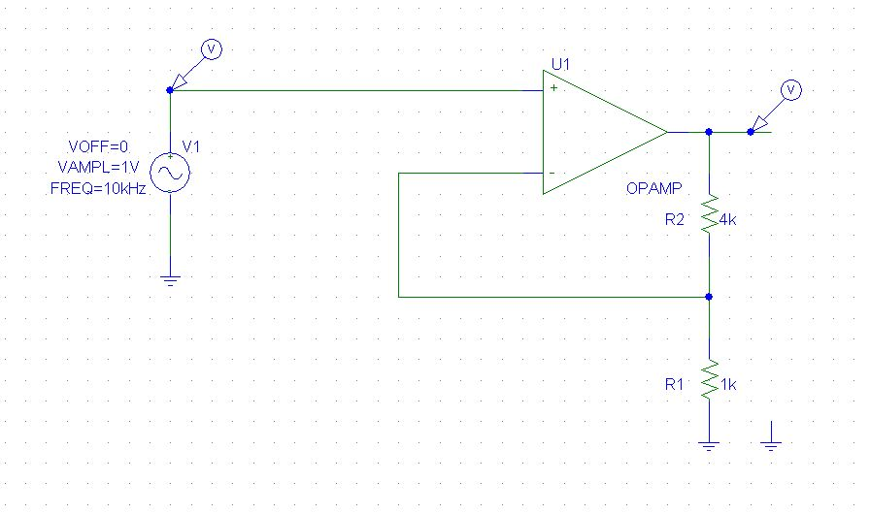

입력 부분을 Op Amp의 비반전입력단자에 연결하고, 비반전증폭회로의 출력 전압은 입력 전압의 (1 + R2/R1)배이므로 R1과 R2에 각각 1k, 4k의 값을 입력해주었다.

**시뮬레이션 및 결과 출력 파형**

입력 값 V1과 값 U1(out)을 관측점으로 설정하였다.

Final Time을 1ms로 하고, 그래프가 깔끔하게 나오도록, Step Ceiling을 0.000001로 설정하였다.

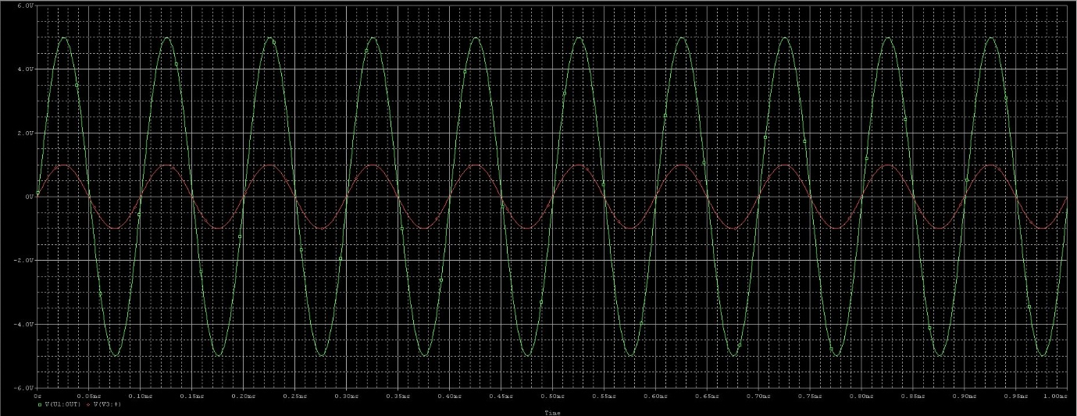

가독성을 위해, 그래프 일부를 확대하였다.

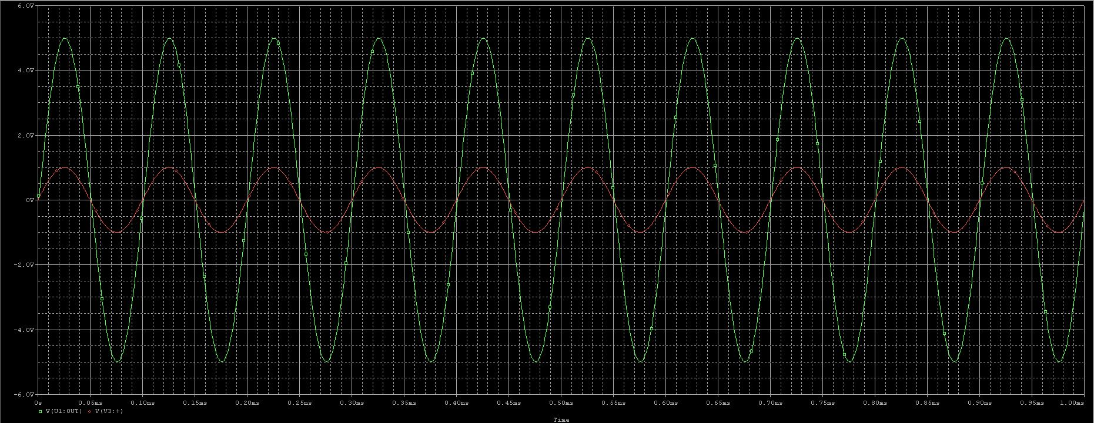

적색 그래프가 입력 값, 녹색 그래프가 출력 값이다.

비반전증폭기이기 때문에 출력 값이 반전되지 않고, **Vo = Vi x 5** 임을 확인해 볼 수 있다.

**가산기**

Input 1 : VSIN, Amplitute 1V, Freq. 1KHz

Input 2 : VSIN, Amplitute 1V, Freq. 5KHz

Output : Input 1 x 10 + Input 2 x 1

첫번째 입력 값의 10배와 두번째 입력 값을 더하는 가산기를 구현하고, 모의실험 해보았다.

**회로도**

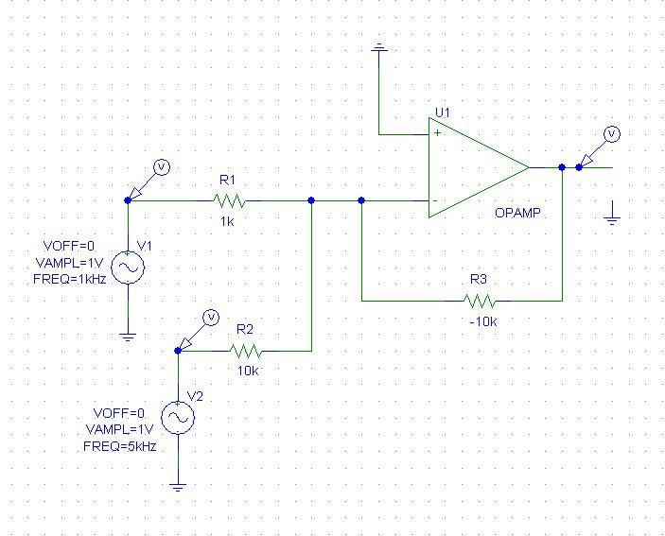

이 가산기는 반전증폭기에 입력 값을 추가하여 구현한 것이기 때문에, R3의 값을 양수로 하게 되면, 다음과 같이 값의 부호가 반전되어 나온다.

**Vo = - ((R3/R1)V1 + (R3/R2)V2)**

문제에서 출력 값의 부호는 변하지 않으므로, R3의 값을 -10으로 설정하여 부호가 바뀌지 않고 증폭하게 만들었다.

**시뮬레이션 및 결과 출력 파형**

입력 값 V1과 V2, 출력 값 U1(out)을 관측점으로 설정하였다.

Final Time을 1ms로 하고, 그래프가 깔끔하게 나오도록, Step Ceiling을 0.000001로 설정하였다.

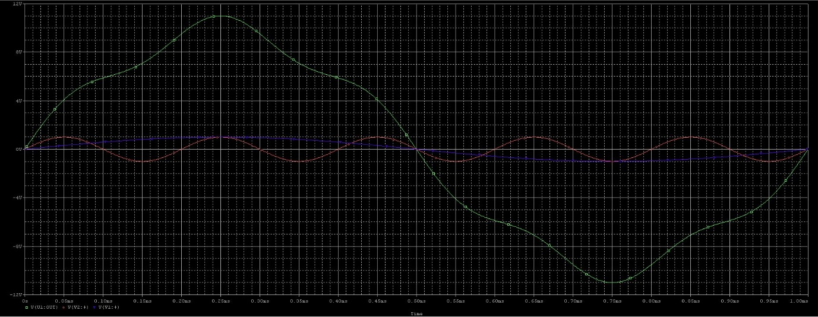

청색 그래프가 V1이고, 적색 그래프가 V2, 녹색 그래프가 출력 값(Vout)이다.

**Vout = V1 x 10 + V2 x 1** 의 결과를 확인해 볼 수 있다.

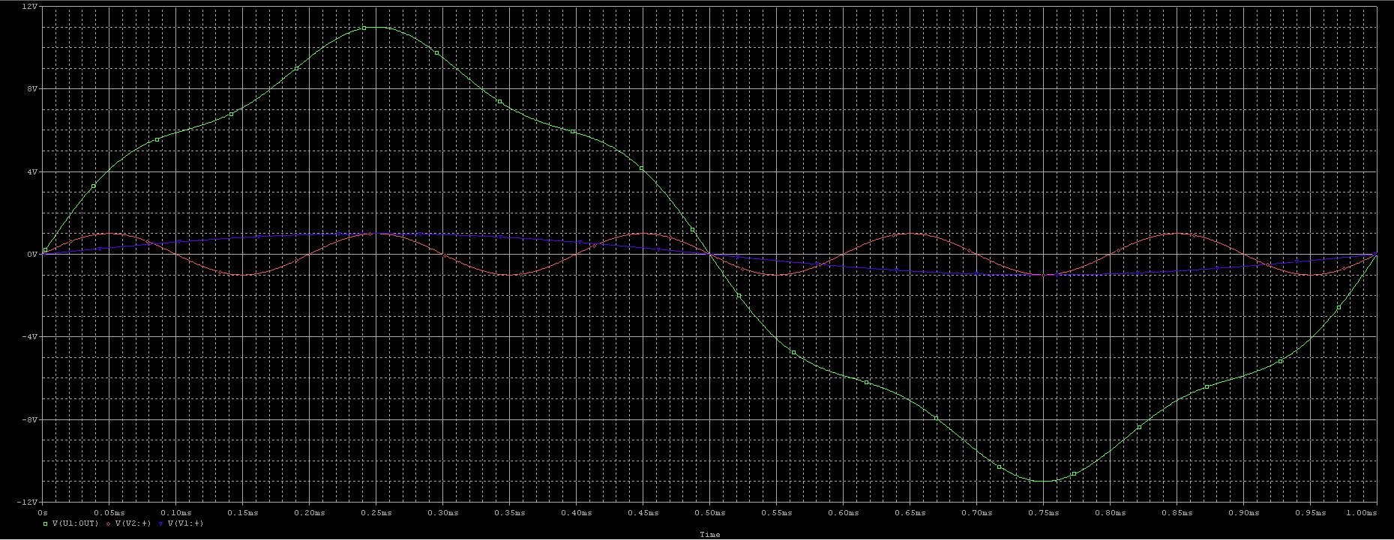 

V1과 V2의 범위가 같고, V1에 곱해지는 값이 더 크기 때문에, Vout의 부호는 V1의 부호와 같다. 0.5ms 지점에서부터 V1이 음의 전압을 가지게 됨으로써, 출력 값 또한 음의 전압을 가지게 된다.

**느낀점**

항상 코딩 프로그램만 다루다가 PSPICE라는 새로운 프로그램을 다룰 수 있게 되어서 신기하고 뜻깊은 시간이었다. 증폭회로를 이론으로만 배웠는데, 이 프로그램으로 실험하여 결과를 직접 눈으로 확인할 수 있어서 좋았다. 처음이라 사용이 미숙해서 헤매기도 했지만 증폭회로에 대해 이론으로만 배웠을 때 어렵고 이해가 잘 안가는 부분들을 직접 회로로 구현하면서 좀 더 잘 이해하게 된 것 같다. 다양한 기능과 옵션들이 있었는데, 다음에 다른 증폭 회로들도 구현하여 결과를 확인해 봐야겠다.